Data Preprocessing and Exploratory Data Analysis (EDA)
- Data Preprocessing
本專題採用 UCI Default of Credit Card Clients Dataset，共 30,000 筆觀測值與 24 個變數，用以預測客戶違約率並給出信用評分，以下是原資料集變數資訊：
此資料集採用二元變數「違約付款」（是 = 1，否 = 0）作為應變數。此研究回顧了相關文獻，並使用以下23個變數作為自變數：
(1) LIMIT_BAL: 給定信用額度（包含個人與家庭額度），單位：新台幣
(2) SEX: 性別（1 = 男性，2 = 女性）
(3) EDUCATION: 教育程度（1 = 研究所，2 = 大學，3 = 高中，4 = 其他）
(4) MARRIAGE: 婚姻狀況（1 = 已婚，2 = 單身，3 = 其他）
(5) AGE: 年齡（年）
(6 - 11) PAY_*: 還款狀態（2005年4月至9月），PAY_0 = 2005年9月的還款狀態；PAY_2 = 2005年8月的還款狀態；… PAY_6：2005年4月的還款狀況。(-1 = 準時付款，0 = 無延遲，1~9 = 延遲月數)
(12 - 17) BILL_AMT*: 帳單金額（新台幣），BILL_AMT1 = 2005年9月的帳單金額；BILL_AMT2 = 2005年8月的帳單金額；…；BILL_AMT6 = 2005年4月的帳單金額。
(18 - 23) PAY_AMT*: 實際繳款金額（新台幣），PAY_AMT1 = 2005年9月的還款金額；PAY_AMT2 = 2005年8月的還款金額；…；PAY_AMT6 = 2005年4月的還款金額。
為確保資料品質與後續模型的穩定性，我們進行以下前處理步驟：
- 移除非特徵欄位：
刪除識別用欄位 ID，該欄僅作為樣本編號，與違約行為無直接關聯。
- 修正類別欄位異常值：
將 EDUCATION 中非法值（0, 5, 6）重新分類為「其他」（4），並將 MARRIAGE 中的非法值 0 改為「其他」（3）。
- 類別型轉換：
SEX（性別）、EDUCATION（教育）、MARRIAGE（婚姻）均轉為類別型資料，以利後續 one-hot 編碼。各參數意義如下：
欄位名稱 | 說明
SEX | 性別（1 = 男性，2 = 女性）
EDUCATION | 教育程度（1 = 研究所、2 = 大學、3 = 高中、4 = 其他）
MARRIAGE | 教育程度（1 = 研究所、2 = 大學、3 = 高中、4 = 其他）
- PAY還款狀態欄位修正：
還款狀態欄位 PAY_0 至 PAY_6 中的數值代表當月還款情況，部分樣本出現 -2（無明確定義），此處合併為 -1，視為「準時或無需付款」。
數值 | 意義
-1 | 按時付款或無應付款
0 | 使用信用額度但無延遲
1 - 9 | 延遲對應月數（例如 2 表示延遲兩個月）
- 去除重複樣本：
共刪除 35 筆重複資料，最終保留 29,965 筆有效樣本。
- 數值標準化：
針對連續變數進行 StandardScaler() 標準化，產生第二份資料表（uci_default_cleaned_scaled.csv），以便用於 Logistic Regression、SVM、Neural Network 等模型。
為了強化訓練模型時的表現，我們設計下列 9 項衍生特徵（Derived Features）：
衍生欄位名稱 | 說明 | 數值意義範圍
CREDIT_UTILIZATION | 信用使用率（最近一期帳單金額$÷$額度） | 0 - 1，越高代表越接近用滿信用額度
PAY_TO_BILL_RATIO | 長期繳清率（六期繳款總額 ÷ 六期帳單總額） | 0 - 1，0表示未繳款或無帳單，1表示全額繳清
BILL_CHANGE_MEAN | 帳單變化程度（六期帳單金額變化平均值） | 越大代表帳單金額波動大
PAYMENT_STD | 繳款金額標準差
  越大代表繳款不穩定
MAX_DELAY | 最嚴重延遲月數（PAY_0~6 最大值） | -1 表準時，數值越高表示延遲越久
LAST_DELAY | 最近一期延遲月數（PAY_0） | -1 表準時，1 - 9 代表延遲月數
RECENT_PAY_RATIO | 最近一期繳款比例（PAY_AMT1 ÷ BILL_AMT1） | 0 表無繳款或無帳單
TOTAL_BILL | 六期帳單總額 | 新台幣金額
TOTAL_PAY | 六期繳款總額 | 新台幣金額

- Exploratory Data Analysis (EDA)
  - 原始特徵分析
- 數值統計摘要：
顯示各數值型欄位的分布（count、mean、std、min、max）。
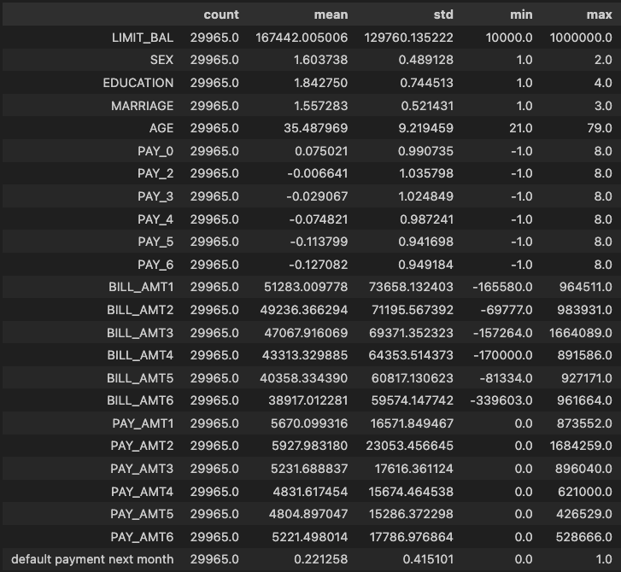
- 目標變數分布與類別變數分析：
違約（1）佔 22%，正常（0）佔 78%，屬中度不平衡資料。SEX性別項目女性佔60%，違約率略低於男性。EDUCATION教育程度愈高違約率愈低。MARRIAGE項目單身者違約率較低。AGE年齡集中於 30歲上下，老年族群違約率稍高。
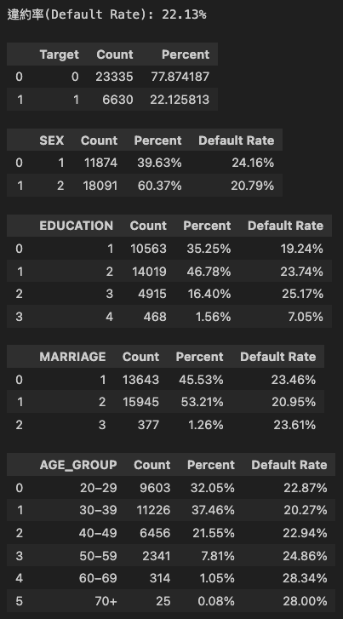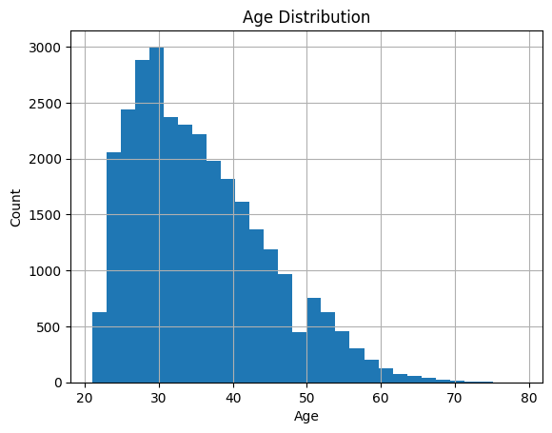
- 還款行為：
延遲月份越多（PAY_0 - PAY_6 數值越高），違約率顯著上升。
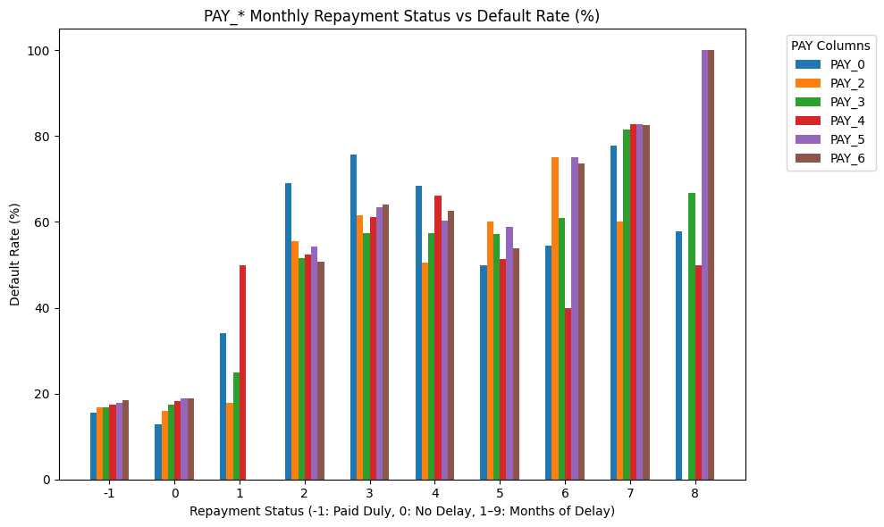

  - 衍生特徵分析
- 數值統計摘要：
顯示各數值型欄位的分布（count、mean、std、min、max）。
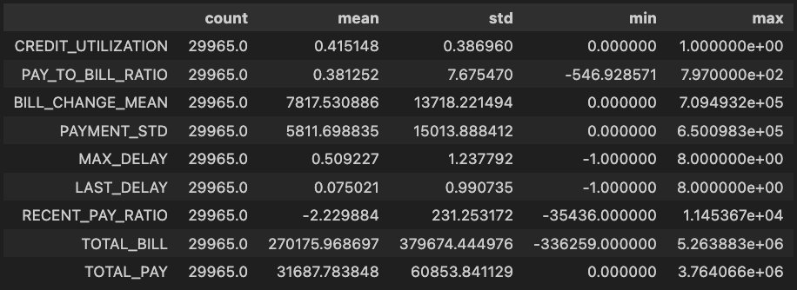
- 違約率關係：
選取三個最具影響力的衍生變數進行比較：
    - MAX_DELAY: 最大延遲月數越高違約率較高。
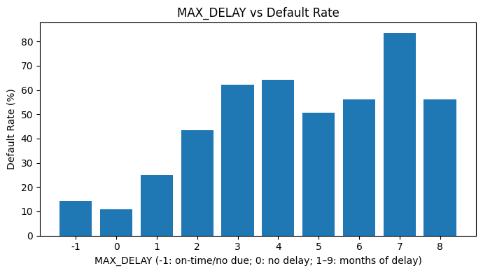
    - CREDIT_UTILIZATION: 高使用率者違約率較高。
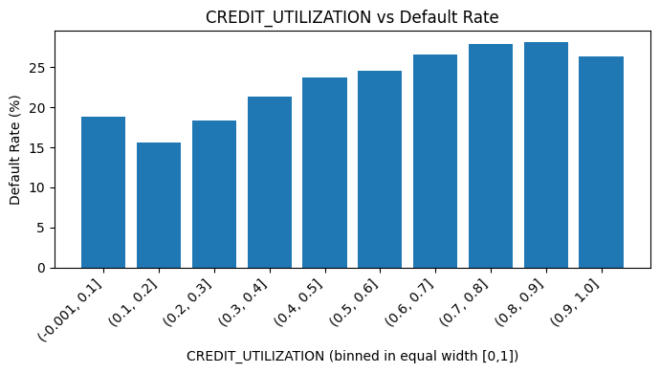
    - PAY_TO_BILL_RATIO: 長期繳清率越低違約率越高。
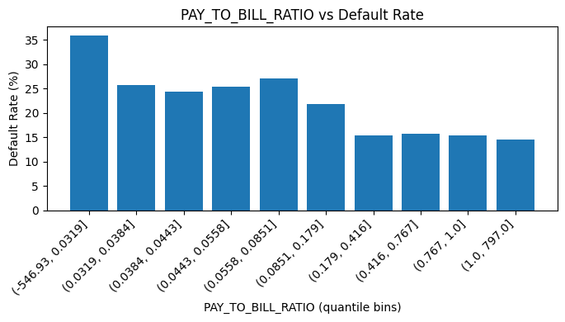
- 特徵相關性：
分別將全部特徵（Original + Derived）與衍生特徵（Derived）繪製Correlation Heatmap進行觀察，結果顯示：
    - BILL_AMT1–6、TOTAL_BILL 高度正相關；
    - PAY_AMT1–6、TOTAL_PAY 正相關；
    - 衍生特徵如 CREDIT_UTILIZATION、MAX_DELAY、PAY_TO_BILL_RATIO 與原始特徵相關性低，表示成功捕捉新資訊。
